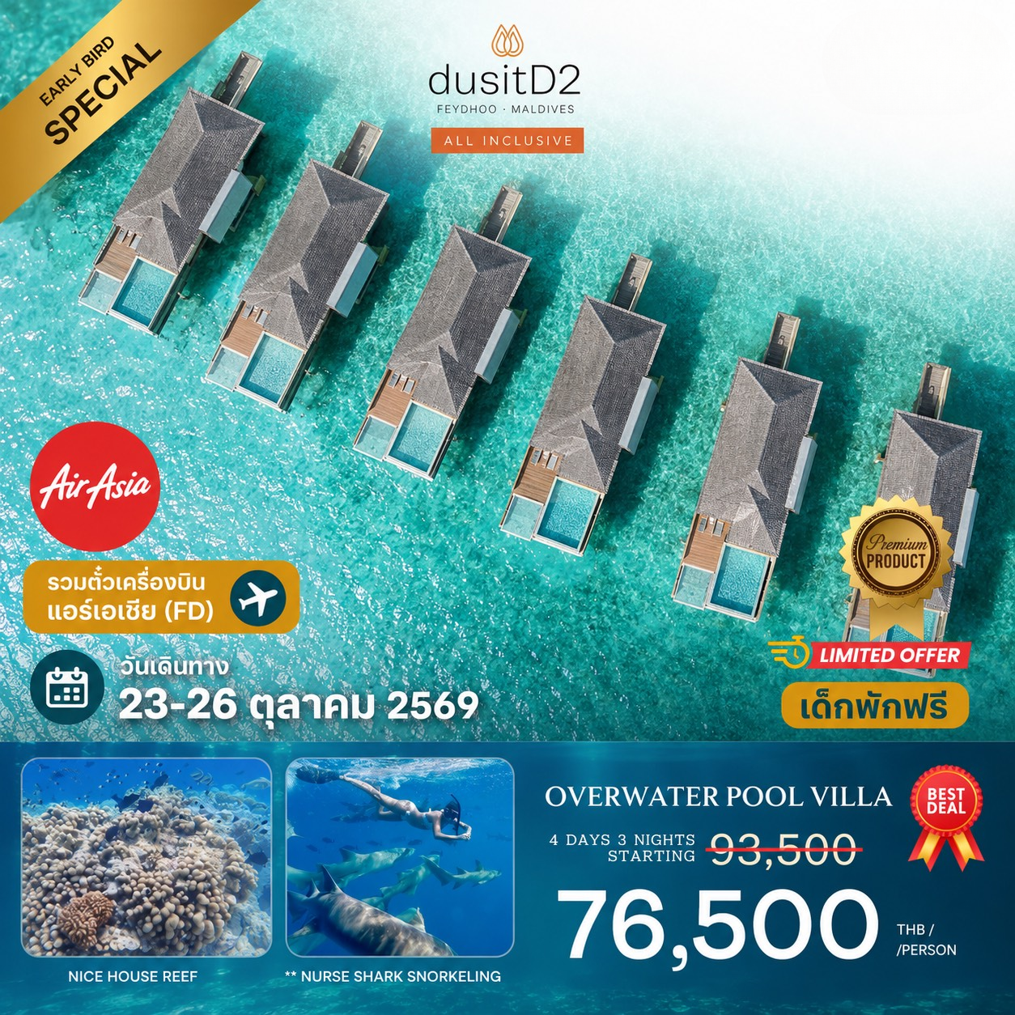

dusitD2 Feydhoo Maldives

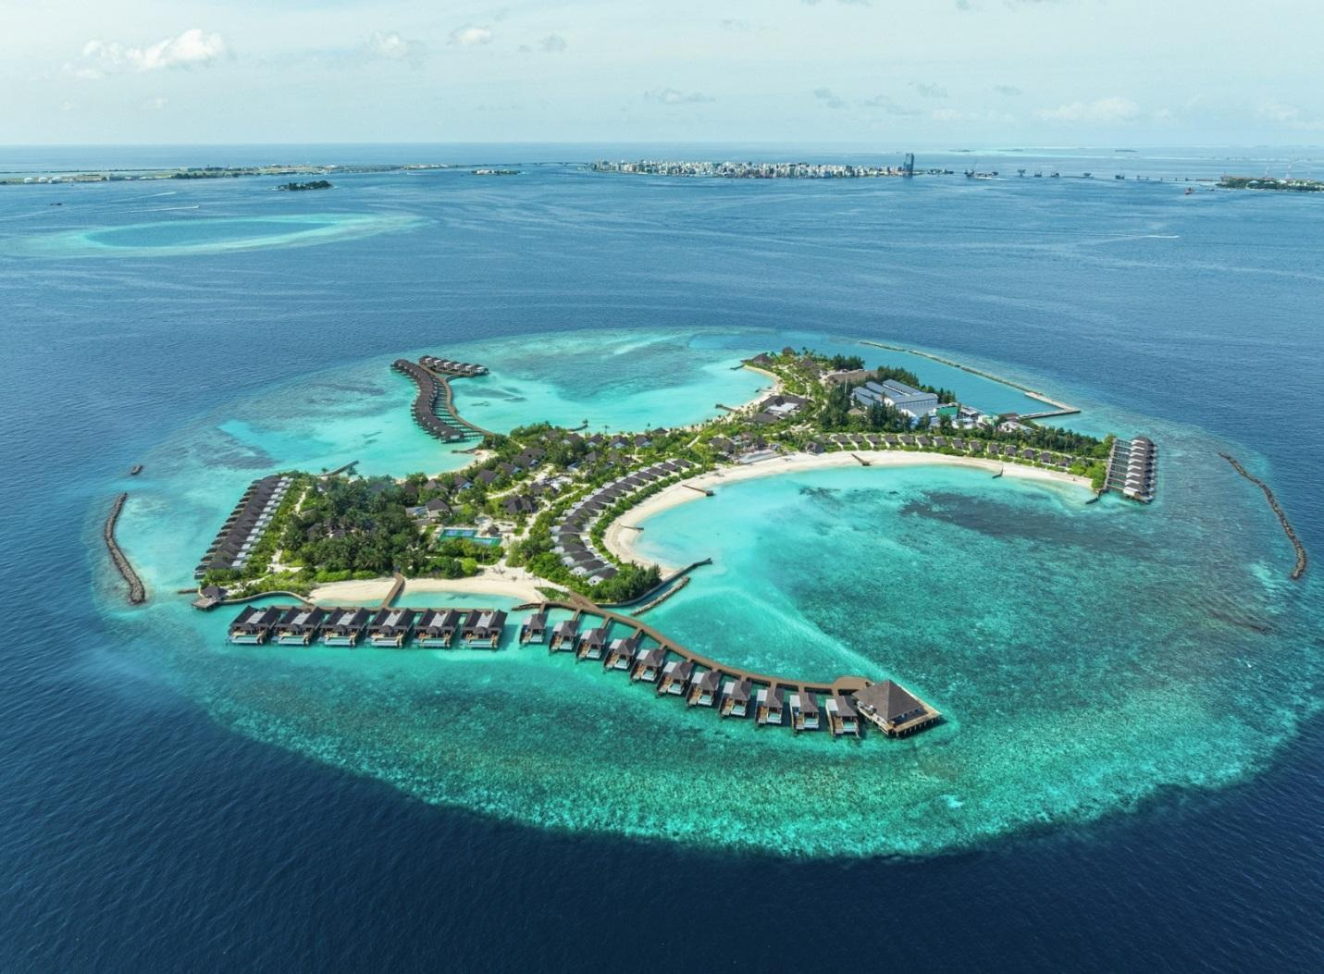

หลีกหนีสู่เกาะส่วนตัวสุดหรูที่ dusitD2 Feydhoo Maldives รีสอร์ตแบบรวมทุกอย่างที่ทันสมัย เพียงนั่งสปีดโบ๊ตไม่นานจากสนามบินนานาชาติมาเล่ พักผ่อนในหนึ่งใน 127 วิลล่า ห้องสวีท และเรสซิเดนซ์ ทั้งริมหาดและกลางน้ำ เหมาะสำหรับทั้งคู่รักและครอบครัว เพลิดเพลินกับอาหารรสเลิศจาก 5 ร้านอาหารและบาร์ ดื่มด่ำไปกับความงดงามของน้ำทะเลใสที่ศูนย์ดำน้ำ หรือผ่อนคลายที่ Namm Spa สปาระดับรางวัล พร้อมกิจกรรมมากมายให้คุณได้สนุกไม่รู้จบ

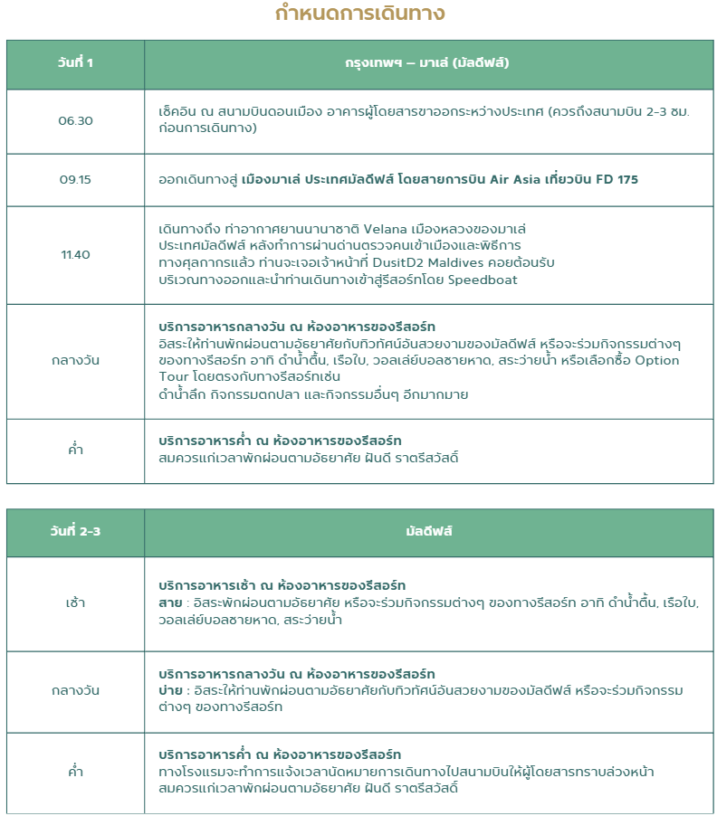

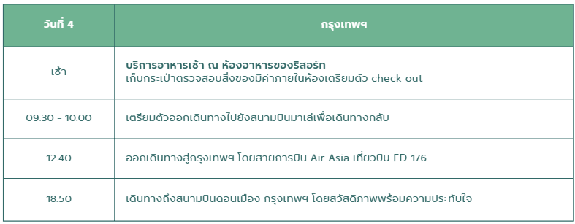

โปรรวมตั๋วเครื่องบิน AirAsia + dusitD2 Feydhoo Maldives แพคเกจมัลดีฟส์ โปรโมชั่นราคาพิเศษ 2569/2026

สิทธิ์พิเศษ
- Free upgrade from Waterfront Pool Villa to Overwater Pool Villa
- Free upgrade from Beach Villa to Beach Pool Villa
- ฟรี US$20 credit (per person/ per day)

พิเศษ สำหรับลูกค้าที่พัก 2 Bedrooms Suites
- Complimentary bicycles throughout the stay
- Complimentary one-way private speed boat transfer from or to the airport

โปรโมชั่นหมดเขตจองภายใน 31 July 2026 เท่านั้น

Period : 23-26 Oct 2026
Speedboat + All Inclusive + AirAsia ticket
Room Type | 4 Days 3 Nights  (ราคาต่อท่าน)
Beach Villa  Free Upgrade to Beach Pool Villa | 86,100 69,900
Waterfront Pool Villa  Free Upgrade to Overwater Pool Villa | 93,500 76,500
Premium Overwater Pool Villa | 112,100 95,500
Two Bedroom Overwater Pool Villa (4 pax) | 118,400 101,900
Extra Person
Extra Adults | 61,000
Extra Teen (16-17.99 yrs) | 52,200
Extra Teen (15-15.99 yrs) | 43,500
Extra Child (2-14.99 yrs) | 25,500

หมายเหตุ
- ราคาเป็นราคาต่อท่าน
- หากมีโปรโมชั่นออกมาใหม่ไม่สามารถ rebooking ได้
- โปรโมชั่นอาจมีการเปลี่ยนแปลงโดยไม่แจ้งให้ทราบล่วงหน้า
- ราคาห้องพักประเภทอื่น ราคาพักเสริม กรุณาติดต่อเจ้าหน้าที่

อัตราดังกล่าวรวม
- ราคาห้องพักตามแพ็กเกจที่เลือก
- Speedboat รับส่งสนามบิน-รีสอร์ท-สนามบิน
- ตั๋วเครื่องบิน AirAsia ไป-กลับ รวมน้ำหนักกระเป๋า 20 kg
- พนักงานต้อนรับที่สนามบิน
- Welcome Drink
- อาหารแบบ All Inclusive (เช้า กลางวัน เย็น รวมเครื่องดื่ม)
- รับประทานอาหารแบบ Dine Around ได้ทุกห้องอาหาร (Buffet/ 3-course A La Carte)
- เครื่องดื่ม Alcohol และ Non Alcohol ตาม List menu All Inclusive ที่บาร์ตลอดวัน
- ฟรี Ice Cream สำหรับเด็ก
- ฟรี mini bar ในห้องพัก (เติมวันละครั้ง)
- ฟรี Snorkeling equipment, Non motorized watersports
- ฟรี ใช้บริการ Tennis court, Beach Volleyball, Football pitch, indoor games, Fitness center
- ฟรี Daily Entertainment (Live bands, DJ sets)
- ฟรี ใช้บริการ Kids club
- ฟรี US$20 credit (per person/ per day) can be used to offset all your chargeable activities from spa, wellness programs, watersports, diving. You may use it daily or accumulate towards your resort incidental spend.
- ฟรี Wi-Fi
- ค่าประกันภัยเดินทาง วงเงินท่านละ 3,000,000 บาท

อัตราดังกล่าวไม่รวม
- ไม่รวมภาษีมูลค่าเพิ่ม 7% และหัก ณ ที่จ่าย 3%
- การรับประทานอาหารนอกเหนือจากแพ็กเกจ
- กิจกรรม, สันทนาการ, และกีฬาชนิดอื่นที่มิได้ระบุไว้ข้างต้น
- ค่าใช้ส่วนตัวนอกเหนือจากในแพ็กเกจ

รายละเอียดการจองสิทธิ์
- หนังสือเดินทาง ผู้เดินทางเข้ามัลดีฟส์ต้องมีอายุเหลือมากกว่า 6 เดือนในช่วงระหว่างการเดินทาง
- เบอร์โทรที่ใช้ติดต่อ
- อีเมล์

การยกเลิก
- ก่อน 45 วันก่อนเดินทาง: ค่าธรรมเนียมการยกเลิก 50% จากเงินมัดจำ
- 35-45 วันก่อนเดินทาง: ค่าธรรมเนียมการยกเลิก 100% จากเงินมัดจำ
- ต่ำกว่า 35 วันก่อนเดินทาง: เสียค่าบริการ 100% ตามราคาห้องพักที่จองเข้าพักรวมทั้งหมด
- ยกเลิกกระทันหัน: หรือ พักไม่ครบตามที่จองไม่สามารถขอเรียกเงินได้

dusitD2 Feydhoo Maldives All Inclusive Meal Plan
BARAVELI (ALL DAY DINING) – Breakfast and Dinner Open for breakfast 07:00 – 11:00 hours/ Dinner: 18:00 – 22:00 hours
▪ Daily champagne breakfast with fresh fruits, juices, yogurts and variety of Maldivian, Japanese, Chinese and international favourites
▪ Themed dinners – From BBQ delights and Arabian nights to Peruvian cuisine and the ultimate Maldivian night.
SOI (Specialty Thai restaurant) – Lunch and Dinner Lunch: 12:00 – 15:00 hours/ Dinner: 19:00 PM – 22:00 hours
▪ Bangkok’s street food - Authentic Thai flavors with a modern twist—think aromatic curries, sizzling stir fries, wok-fried delights, and slurp-worthy noodles.
MIDI (Mediterranean , Beach Club and Rooftop Bar) – Poolside Snacks and Dinner Bar: 10:00 AM – 22:00 hours/ Snack: 11:00 – 17:00 hours/ Dinner: 19:00 – 22:00 hours
▪ Discover MIDI, ,where days bring fresh pizzas, pastas, vibrant salads, and cocktails by the infinity pool, and nights dazzle with flame-grilled seafood, fine wines, and sunset views
COCOON (Day-to-night Café and Bar) High-tea: 15:30 - 17:00 hours/ Lunch & Dinner: 10:00 AM - 01:00 hours
▪ Day: Cozy up in a chic setting with specialty coffees, artisan teas, refreshing juices, and delicious small plates
▪ Evening: Sip on expertly crafted cocktails, enjoy global small bites, and groove to live entertainment
▪ All-Day Indulgence: From morning brews to sunset martinis, enjoy signature cocktails, an incredible wine selection (20% Old World, 80%New World), premium spirits, and a curated menu of tobaccos and shishas.
BŌ (Overwater Asian Chef Restaurant) Dinner: 7:00 PM – 22:00 hours (Closed Tuesdays)
▪ Savor vibrant flavors and stunning presentations inspired by Asia's culinary traditions. For an interactive twist, watch the chefs in action and enjoy a front-row seat to culinary artistry.
** Applicable once every 4 nights

dusitD2 Feydhoo Maldives Beverages
▪ A curated selection of house champagne, sparkling wine, red and white wines (featuring 100 labels across the resort), beers, premium spirits, handcrafted cocktails (100 unique options throughout the resort), mocktails, spirits and a variety of non-alcoholic beverages— available during meals and at all bars daily from 10:00 to 1:00 hours
▪ Beachside cooling boxes stocked with assorted chilled alcoholic & non-alcoholic beverages (upon request)
▪ A selection of minibar beverages (refilled daily upon consumption)
** All items marked as AI is part of All Inclusive package and SUP items mentioned on the menu will be charged. Our wine selections are 20% Old World and 80% New World.

dusitD2 Feydhoo Maldives Sports Complex
Complimentary activities
▪ Tennis Court
▪ Paddle
▪ Beach Volleyball
▪ Football pitch
▪ Indoor Games
▪ 24 hour fully equipped fitness center

dusitD2 Feydhoo Maldives Daily Entertainment
▪ Live bands and DJ sets, offering a vibrant mix of music, energy, and relaxation at Cocoon.
▪ DJ beats at Midi Rooftop bar.

dusitD2 Feydhoo Maldives Kids Club and Teens Club
▪ Kids aged 2-12 Stay, Play & Eat Free for up to two children together with roundtrip speedboat transfers
▪ Kids’ menus and baby food available
▪ Complimentary access to kids club - indoor and outdoor playground, trampolines, out door activity area and creative play zones
▪ Complimentary access to teens club - game room with mind games, table games like pool, a video gaming zone and a music area featuring a portable DJ booth.

Terms and Conditions
▪ Beverages under the all-inclusive plan are for individual consumption and served by the glass.
▪ AI plans begin at check-in (2:00 PM) and end at check-out (12:00 PM). ▪ Dining benefits cannot be transferred or substituted, and no refunds apply for unused benefits.
▪ Children under 2 years old can order from the in-villa dining menu. Children under 12 years old can dine for free when accompanied by their parents, both at restaurants and through in-villa dining.

dusitD2 Feydhoo Maldives Honeymoon & Wedding Anniversary Benefits
Once during the stay:
• Fruit basket and chocolates on arrival as an amenity
• Celebratory cake
• Romantic bed decorations on arrival
• Sparkling wine
Terms and conditions:
▪ Minimum Length of Stay: 3 nights
▪ Stay should not be more than 12 months after the wedding date, and proof of marriage should be presented to the Hotel upon check-in.

dusitD2 Feydhoo Maldives Birthday Benefit
▪ Celebratory cake
▪ Bed decorations
Terms and conditions:
▪ Stay should be same month of the birthday date & the Agent needs to advise Hotel at the time of booking.

dusitD2 Feydhoo Maldives Accommodation

Overwater Pool Villa

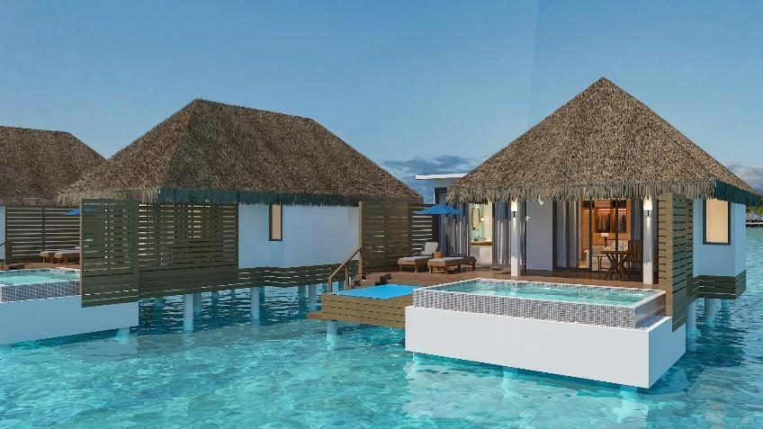
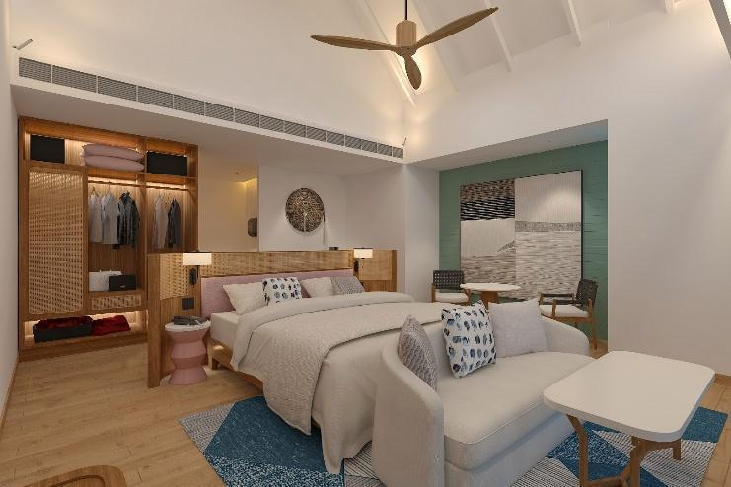

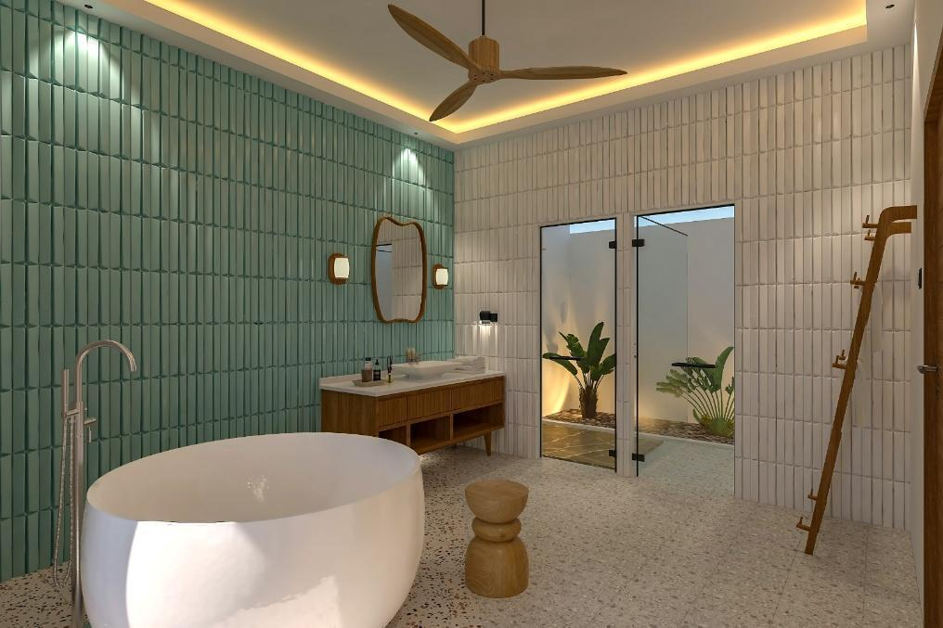

Waterfront Pool Villa

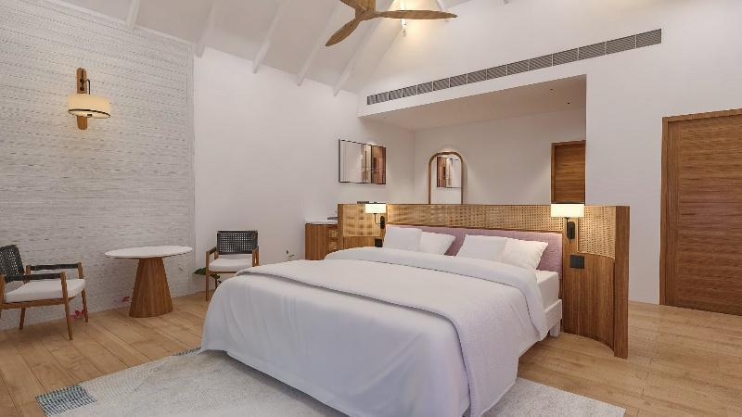
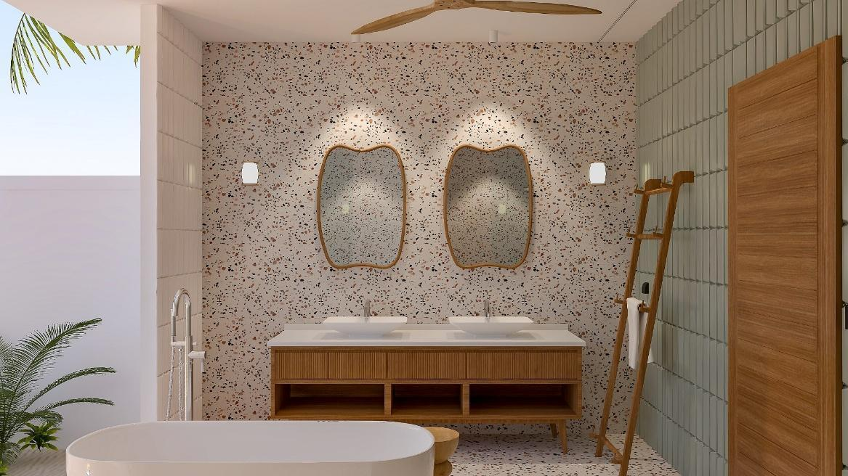
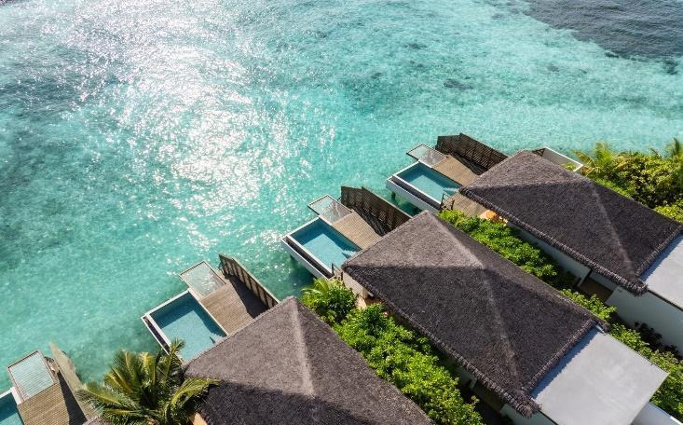

dusitD2 Feydhoo Maldives Restaurants

Baraveli
ห้องอาหารหลักที่เสิร์ฟบุฟเฟ่ต์อาหารเช้านานาชาติ
เวลาให้บริการ :
อาหารเช้า : 07:00 - 11:00 น.
อาหารค่ำ : 18:00 - 22:00 น.
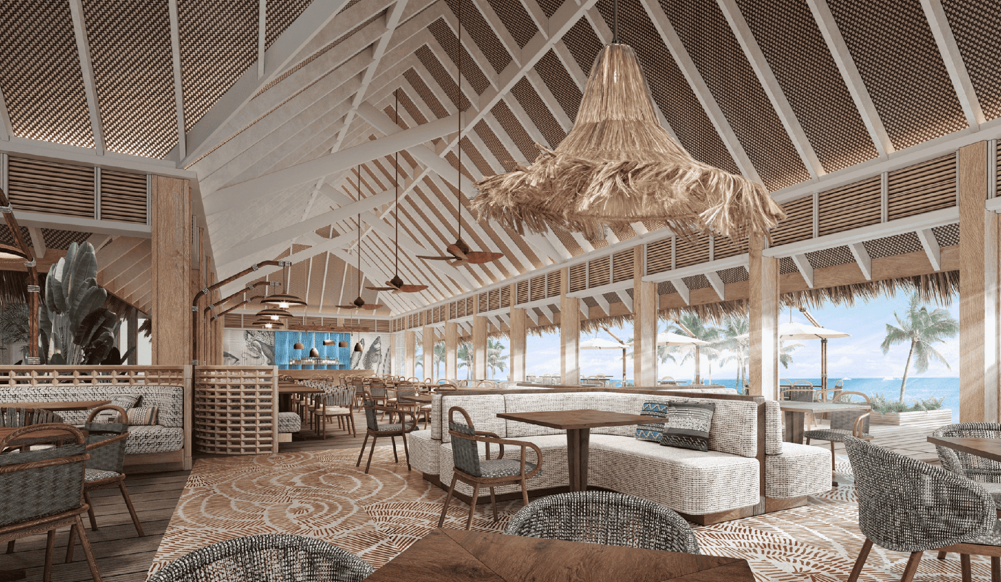

Soi
เเวลาให้บริการ :
อาหารกลางวัน : 12:00 - 15:00 น.
อาหารค่ำ : 19:00 - 22:00 น.

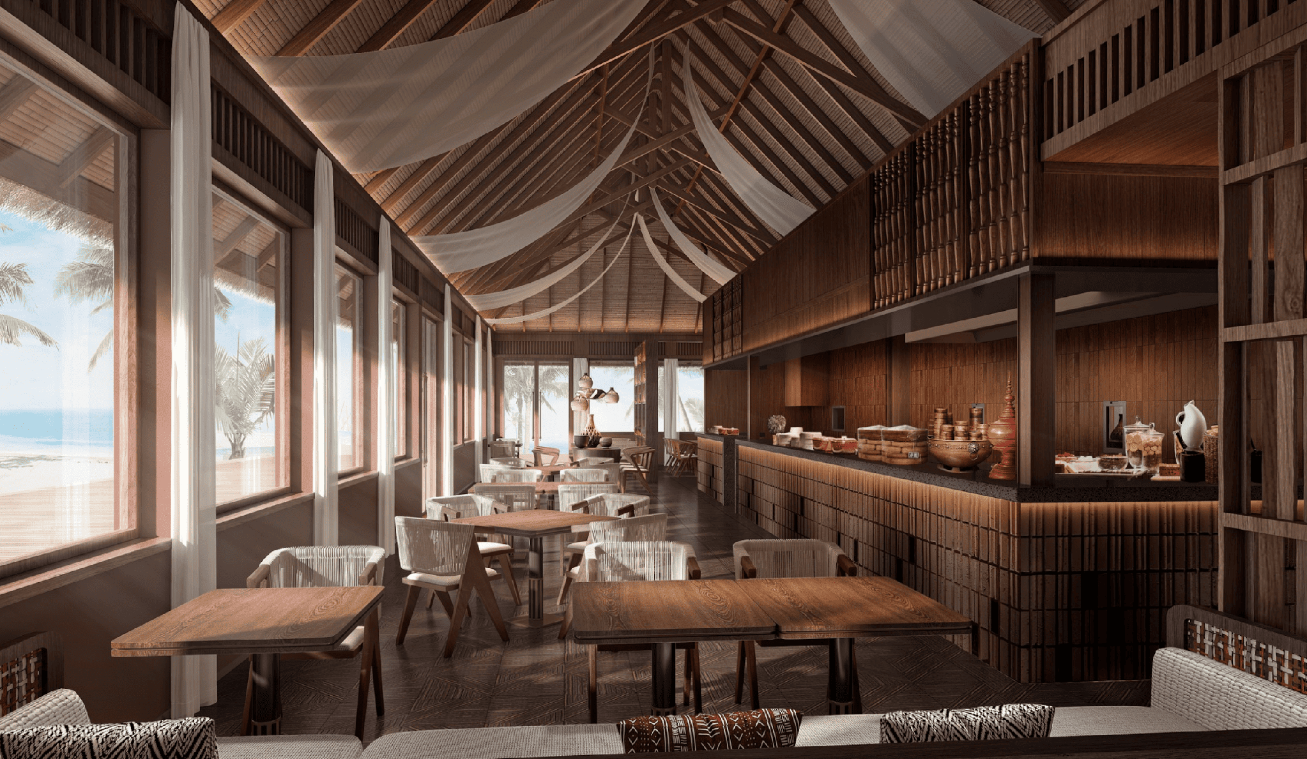

Midi
เเวลาให้บริการ :
บาร์ : 10:00 - 22:00 น.
ของว่าง : 11:00 - 17:00 น.
อาหารค่ำ : 19:00 - 22.00 น.

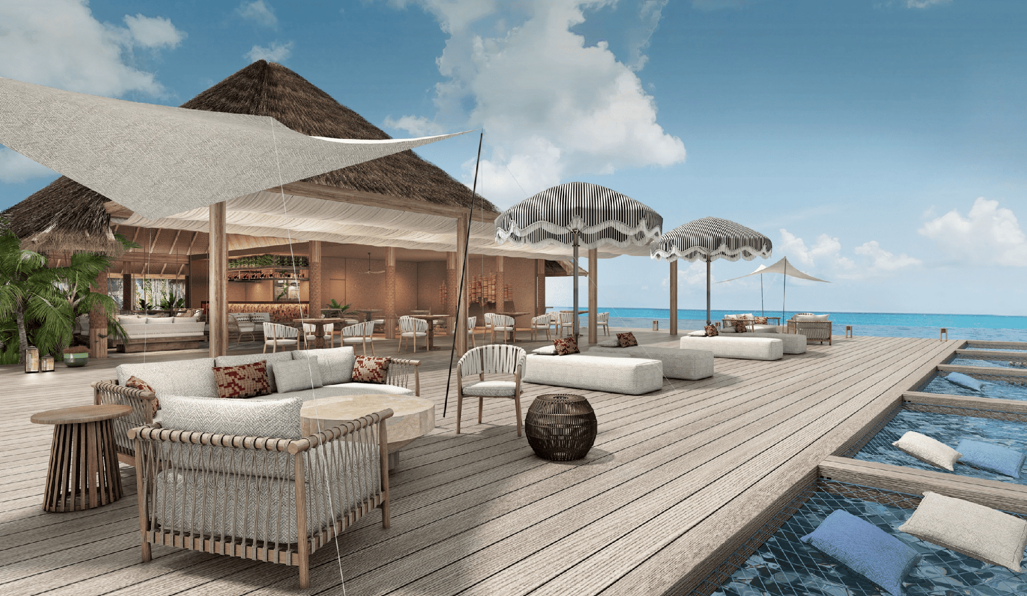

Cocoon
เเวลาให้บริการ :
ชายามบ่าย : 15:30 - 17:00 น.
อาหารว่างกลางวัน & ค่ำ : 11:00 - 01:00 น.
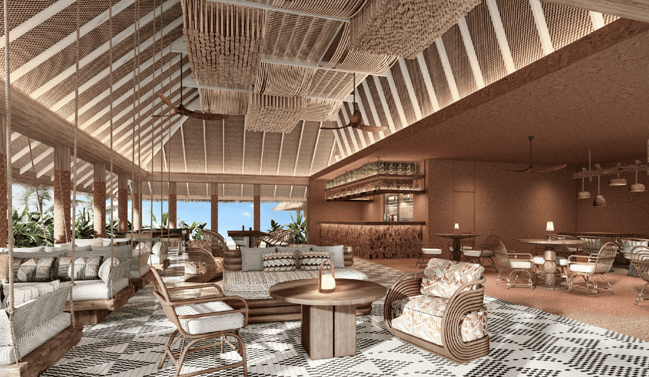

Bō
เเวลาให้บริการ :
สิทธิ์ใช้บริการได้ 1 ครั้งทุก ๆ 4 คืน
อาหารค่ำ : 19:00 - 22:00 น. ปิดทุกวันอังคาร

